Контрольная работа №4
Подобные треугольники
Вариант 1

А1. Отрезки АВ и СМ пересекаются в точке О так, что АС || ВМ. Найдите длину отрезка СМ, если АО=12 см, ОВ=3 см, СО=8 см.

А2. В треугольнике АВС точка К принадлежит стороне АВ, а точка Р – стороне АС. Отрезок КР|| BC. Найдите периметр треугольника АКР, если АВ=9 см, ВС=12 см, АС=15 см и АК : КВ=2:1.

А3. В треугольнике АВС угол С=90⁰. АС=15см, ВС=8 см. Найдите
__________________________________________

В1. Между пунктами А и В находится болото. Чтобы найти расстояние между А и В, отметили вне болота произвольную точку С, измерили расстояние АС = 600 м и ВС = 400 м, а также АСВ = 62°.
Начертите план в масштабе 1 : 10 000 и найдите по нему расстояние между пунктами А и В.
____________________________________________________________________

Контрольная работа №4
Подобные треугольники
Вариант 2

А1. Отрезки АВ и СМ пересекаются в точке О так, что АС || ВМ. Найдите длину отрезка СМ, если АС=15 см, ВМ=3 см, СО=10 см.

А2. В треугольнике АВС точка К принадлежит стороне АВ, а точка Р – стороне АС. Отрезок КР|| BC. Найдите периметр треугольника АКР, если АВ=16 см, ВС=8 см, АС=15 см и АК =4 см.

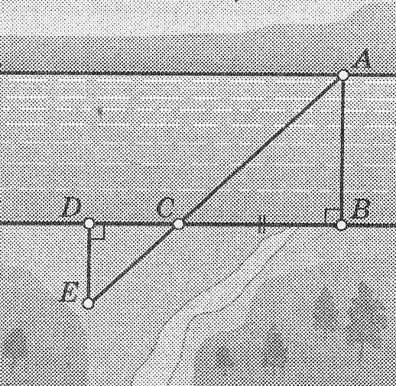
А3. В треугольнике АВС угол С=90⁰. АС=4 см, АВ=5 см. Найдите
______________________________________

В1. На рисунке показано, как можно определить ширину реки АВ, построив на местности подобные треугольники. Обоснуйте: какие построения выполнены; чем мы пользуемся для определения ширины реки? Выполните необходимые измерения и определите ширину реки
(масштаб рисунка 1 : 1000).

